ORG.0002.10.2021.KK
Mława, dnia 10 listopada 2021 r.
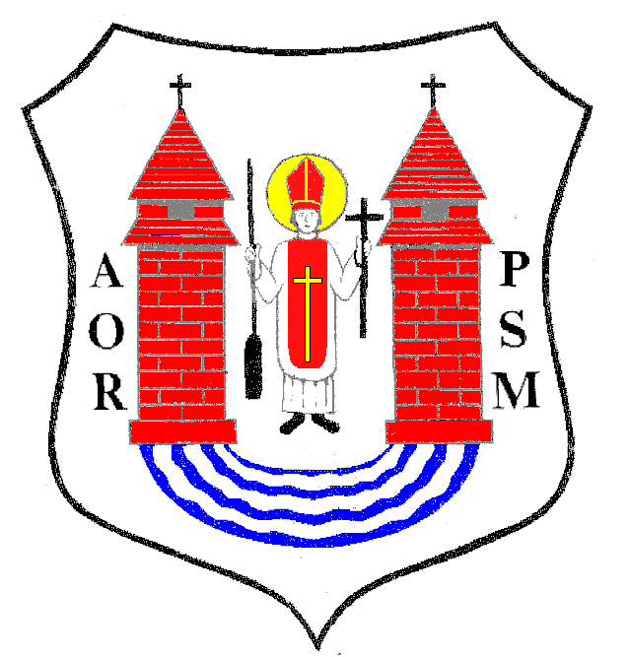

Na podstawie art. 20 ust. 1 ustawy z dnia 8 marca 1990 r. o samorządzie gminnym
(Dz. U. z 2021 r. poz. 1372 z póź.zm)

z w o ł u j ę

XXXIII SESJĘ RADY MIASTA MŁAWA

która odbędzie się

w dniu 16 listopada 2021 r. (wtorek) o godz. 13:00
w sali Miejskiego Domu Kultury w Mławie przy ul. Stary Rynek 13
z następującym porządkiem posiedzenia:

- Otwarcie obrad.
- Stwierdzenie prawomocności obrad.
- Wybór Sekretarza Obrad.
- Uwagi do porządku Obrad.
- Przyjęcie protokołów z XXXI Sesji Rady Miasta odbytej w dniu 12 października 2021 r. oraz z XXXII Sesji Rady Miasta odbytej w dniu 21 października 2021 r.
- Podjęcie uchwały w sprawie zmiany Wieloletniej Prognozy Finansowej Miasta Mława.
- Podjęcie uchwały w sprawie zmiany uchwały budżetowej na 2021 rok.
- Podjęcie uchwały w sprawie wyrażenia zgody na zawarcie porozumienia międzygminnego.
- Podjęcie uchwały w sprawie przyjęcia przez Miasto Mława zadania dotyczącego bieżącego utrzymania dróg powiatowych w obrębie granic miasta Mława w roku 2022.
- Podjęcie uchwały zmieniającej uchwałę w sprawie udzielenia przez Miasto Mława pomocy finansowej Powiatowi Mławskiemu.
- Informacja o stanie realizacji zadań oświatowych Miasta Mława w roku szkolnym 2020/2021.
- Podjęcie uchwały zmieniającej uchwałę w sprawie przyjęcia Programu Wspierania Edukacji Uzdolnionych Dzieci i Młodzieży Miasta Mława.
- Podjęcie uchwały w sprawie szczegółowych warunków udzielania pomocy dzieciom i młodzieży pobierającej naukę na terenie Miasta Mława bez względu na miejsce zamieszkania, formy i zakres tej pomocy, w tym nagrody dla uzdolnionych uczniów
oraz tryb postępowania w tych sprawach.
- Podjęcie uchwały w sprawie szczegółowych zasad, trybu przyznawania
i pozbawiania oraz rodzajów i wysokości nagród sportowych przyznawanych
przez Burmistrza Miasta Mława.
- Podjęcie uchwały w sprawie zasad udzielania pomocy materialnej w formie stypendiów naukowych dla wybitnie uzdolnionych studentów.
- Podjęcie uchwały w sprawie uchwalenia Programu współpracy Miasta Mława z organizacjami pozarządowymi oraz podmiotami wymienionymi w art. 3 ust. 3 ustawy z dnia 24 kwietnia 2003 r. o działalności pożytku publicznego i o wolontariacie
na 2022 rok.
- Podjęcie uchwały w sprawie zamiaru likwidacji Miejskiego Przedszkola Samorządowego Nr 3 im. Jana Brzechwy w Zespole Placówek Oświatowych Nr 3 w Mławie.
- Podjęcie uchwały w sprawie określenia wysokości stawek podatku od nieruchomości.
- Podjęcie uchwały w sprawie wyboru metody ustalenia opłaty za gospodarowanie odpadami komunalnymi i stawek opłat.
- Podjęcie uchwały w sprawie wzoru deklaracji o wysokości opłaty za gospodarowanie odpadami komunalnymi składanej przez właścicieli nieruchomości.
- Podjęcie uchwały w sprawie pokrycia części kosztów gospodarowania odpadami komunalnymi z dochodów własnych niepochodzących z pobranej opłaty
za gospodarowanie odpadami komunalnymi.
- Podjęcie uchwały zmieniającej uchwały w sprawie nadania nazw ulic.
- Podjęcie uchwały w sprawie nadania nazwy ulicy.
- Podjęcie uchwały w sprawie ustalenia wynagrodzenia dla Burmistrza Miasta Mława.
- Sprawozdanie z wykonania uchwał Rady Miasta podjętych na sesji w dniu 21 października 2021 r.
- Informacja Burmistrza Miasta Mława z działalności za okres między sesjami.
- Interpelacje, wolne wnioski i zapytania.
- Zamknięcie obrad sesji Rady Miasta.

Przewodniczący Rady Miasta
Lech Prejs

